PRACOVNÍ LIST
1. Vylušti osmisměrku podle toho, jaké kdo vykonává povolání. Po správném doplnění z červených políček zjistíš, co je to sloveso.

1.
2.
3.
4.
5.
6.
7.
8.
9.
10.

1. Skladatel ________ hudbu.
2. Lékař_____________ nemocné osoby.
3. Elektromechanik ________ auta.
4. Cukrář _________, například dorty.
5. Trenér ______________ sportovce v určitém sportovním odvětví.
6. Číšník _______ jídlo a nápoje.
7. Potápěč ______________ osoby a předměty pod vodou.
8. Prodavač ______________ zboží.
9. Plavčík ______________ tonoucí.
10. Hasič často _____________ požáry.

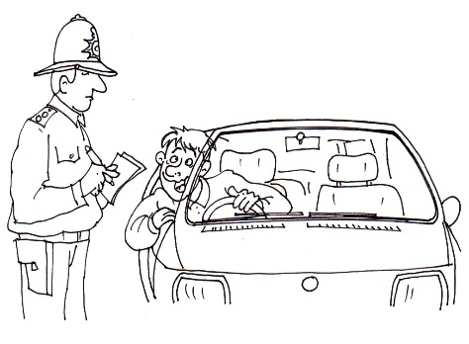
Zatím jsme malí školáci, ale někdy už přemýšlíme o tom, čím budeme.

2. V následujícím textu podtrhni modře podstatná jména a zeleně slovesa.
ČÍM BUDEME, NEBO UŽ JSME
Alenka vaří a šije. Alenka bude kuchařkou, nebo švadlenou.
Vilém je spisovatel. Vilém píše knihy.
Roman je stavitel. Roman staví domy.
Aleš je lékař. Léčí nemocné děti.
Veronika peče dorty. Bude cukrářkou.

3. Vymysli co nejvíce sloves na písmeno Č.

STYBLÍK, V.; a kolektiv. Český jazyk pro 4. ročník základní školy. Praha: SPN, 2000. 208 str. ISBN 80-85937-68-9
STYBLÍK, V.; a kolektiv. Český jazyk pro 4. ročník základní školy. Praha: SPN, 2000. 208 str. ISBN 80-85937-68-9

